Routes

Solidariteitswandeltocht Land van Ooij
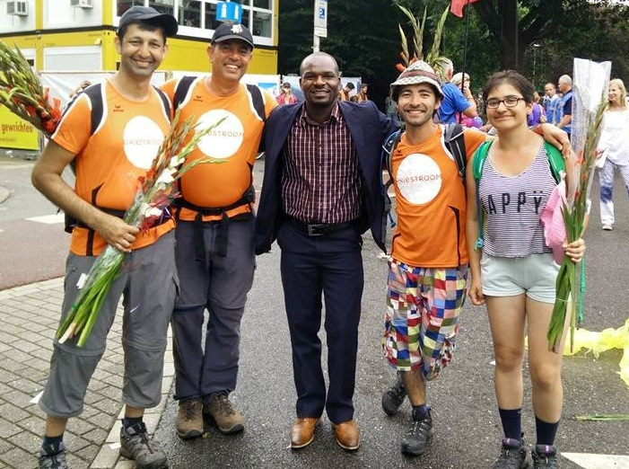

editie juli 2020

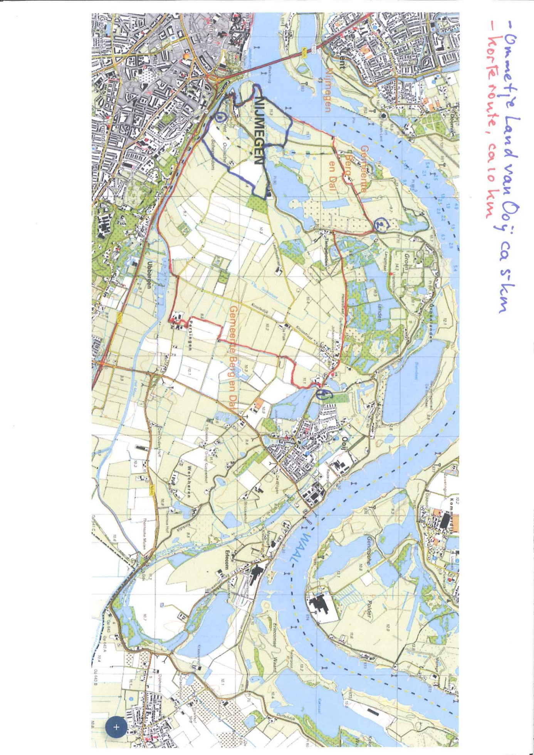
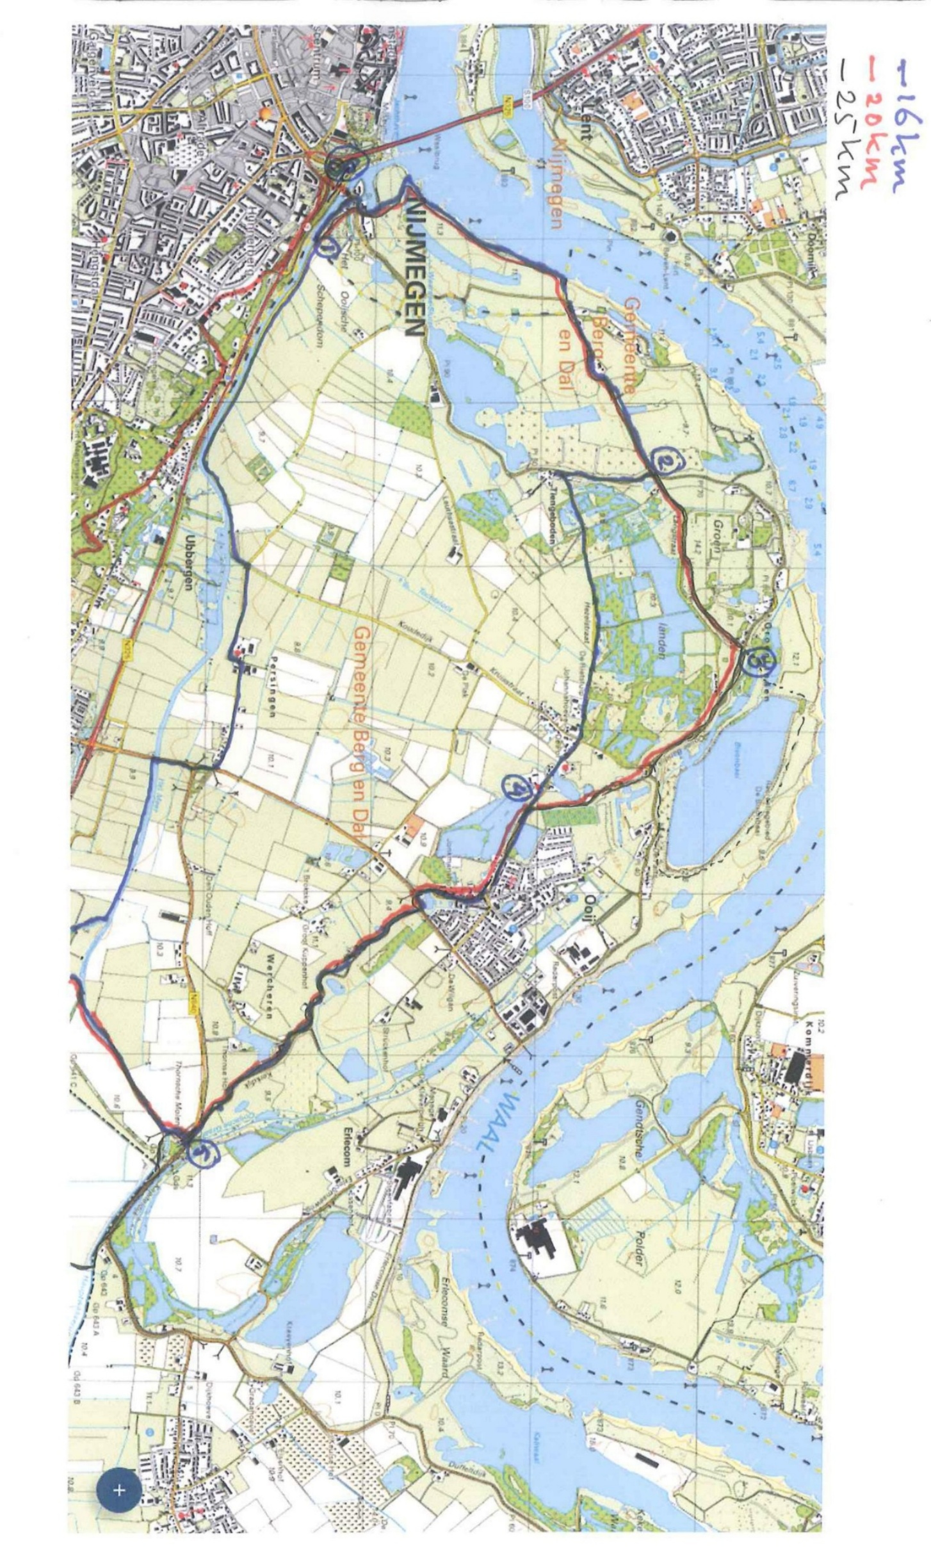
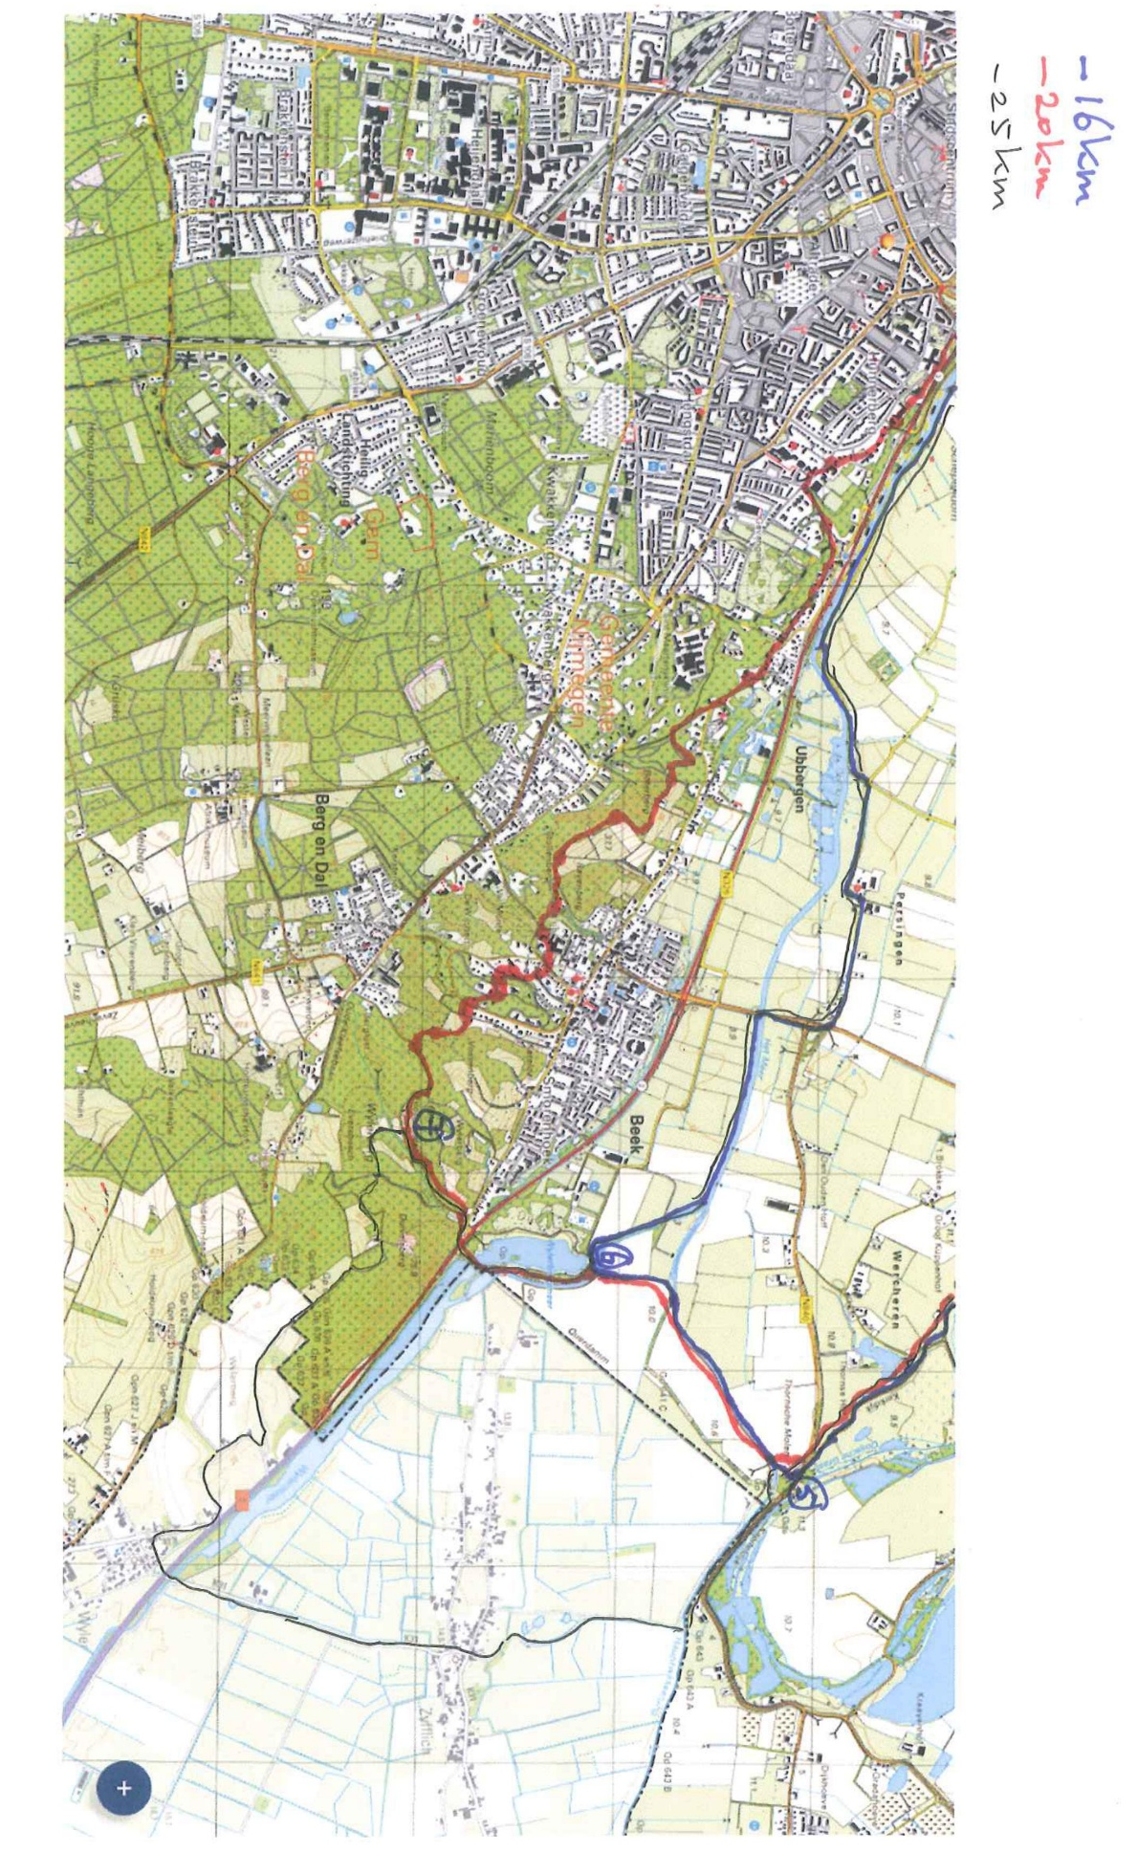
Ommetje Land van Ooij, ca. 5 km
- Verlaat Land van Ooij via de poort, l.a.langs het water (aan je rechterhand).
- Linksaf Boerenlandpad, blauwe route.
- Asfaltweg schuin oversteken en blauwe Boerenland pad vervolgen.
- Bocht r.a. en daarna l.a..
- Hek door en op asfaltweg l.a..
- Op de Ooijse Dijk l.a. en eerste weg r.a..
- Sluisje oversteken. Bocht naar links. Als de weg een bocht naar rechts maakt ga je rechtdoor en verlaat het asfalt. Je wandelt nu in de Stadswaard.
- Bij het water: rechtdoor, water oversteken naar de Waal.
- Als je boven bent en de Waal ziet: linksaf richting Nijmegen, langs de Waalstrandjes. Hek passeren en na de brug: linksaf door metalen hek, kabouterpad.
- Bij volgende hek: rechtdoor Ooijse Sluispad nemen tot aan de Ooijse Dijk.
- R.a. de dijk vervolgen (evt. zandpaadje op linkertalud) tot Hollands Duits Gemaal. L.a. Dijkgraaf van Wijckweg tot Land van Ooij.

Korte route, 10 km.
- Verlaat Land van Ooij via de poort en r.a. langs het water (Dijkgraaf van Wijckweg) tot Ooijse Dijk.
- R.a. tot Ooijse Sluispad. Hier l.a. Bij hek rechtdoor, volg kabouterpad.
- Via hek naar brug r.a. Vanaf hier zit je op de Walk of Whisdom.
- Volg de route langs de Waalstrandjes vervolgens r.a. hek door, op asfaltweg l.a. en deze volgen; bij splitsing rechts aanhouden.
- Gaat over in onverharde weg. Vervolgen tot aan de Ooijse Bandijk (markeringspunt 2).
- R.a. op de dijk (je verlaat hier de Walk of Wisdom) tot zijstraat links (Hezelstraat).
- L.a. de Hezelstraat nemen en vanaf hier ga je rechtdoor (Kruisstraat; Kerkdijk, tot markeringspunt 4), Vanaf links komt Spruitenkamp, bankjes links.
- Je komt hier weer op de Walk of Whisdom en vervolgt deze r.a. door een smal houten klaphek. Een Boerenlandpad, blauwe paal, weiland in. Blauwe paaltjes volgen naar houten hek.
- Hek door, pad volgen tussen heggen door.
- Eerste afslag rechts na picknicktafel. Pad volgen langs langs knotwilgen, buigt naar rechts.
- Bij eerste keuzemogelijkheid links. Pad volgen tot picknicktafel.
- Weg oversteken en over slagboom het boerenlandpad volgen tussen 2 sloten door. In de verte de kerktoren van Persingen.
- Bij kruising rechts, daarna links bruggetje over en rechtdoor pad volgen.
- Pad buigt naar links en dan rechts sloot over. Via achterkant erf en poortje kom je op de weg.
- Rechtdoor en daarna weg volgen naar rechts langs het kerkje van Persingen.
- Bij eerste kruising linksaf Dijkgraaf van Wijckweg, langs het water tot Land van Ooij.

Blauwe route, 16 km.
- Verlaat Land van Ooij via de poort en r.a. langs het water (Dijkgraaf van Wijckweg) tot Ooijse Dijk.
- R.a. tot Ooijse Sluispad. Hier l.a. Bij hek rechtdoor, volg kabouterpad.
- Via hek naar brug r.a. Vanaf hier zit je op de Walk of Whisdom.
- Volg de route langs de Waalstrandjes vervolgens r.a. hek door, op asfaltweg l.a. en deze volgen; bij splitsing rechts aanhouden.
- Gaat over in onverharde weg. Vervolgen tot aan de Ooijse Bandijk (markeringspunt 2).
- R.a. op de dijk (je verlaat hier de Walk of Wisdom) tot zijstraat links (Hezelstraat).
- L.a. de Hezelstraat nemen en vanaf hier ga je rechtdoor (Kruisstraat; Kerkdijk, langs markeringspunt 4, je komt hier op het Streekpad Nijmegen, geel-rode markering) tot het plaatsje Ooij.
- Zijwegen negeren, langs de kerk, hoofdweg (heet hier Kerkdijk) volgen die twee bochten maakt tot Sint Hubertusweg.
- Klein stukje l.a. fietspad volgen, dan r.a. weg oversteken en de Kerkdijk vervolgen. Mooie slingerende dijk tot Thornse straat.
- Deze voorzichtig oversteken, langs de Thornse Molen (markeringspunt 5) (Catering). Bord 1A Herinneringsroute links van het fietspad.
- Na de brug r.a. langs het water. Je passeert paneel 2 en 3 van de herinneringsroute. Bij paneel 1C de betonnen brug oversteken en verder langs het Wylerbergmeer (markeringspunt 6). Je verlaat hier het Streekpad Nijmegen.
- De blauwe paaltjesroute r.a. volgen (onverhard) langs een vaart (het Meertje). Bocht naar links volgen tot aan de verharde weg (Sint Hubertusweg).
- R.a. via rotonde naar Persingsestraat. Hier l.a. via Persingen (slingers volgen) naar kruising.
- L.a. Dijkgraaf van Wijckweg, langs het water tot Land van Ooij.

Rode route, 20 km.
- Verlaat Land van Ooij via de poort en r.a. langs het water (Dijkgraaf van Wijckweg) tot Ooijse Dijk.
- R.a. tot Ooijse Sluispad. Hier l.a. Bij hek rechtdoor, volg kabouterpad. Via hek naar brug rechtsaf, vanaf hier zit je op de Walk of Whisdom.
- Volg de route langs de Waalstrandjes vervolgens r.a. hek door, op asfaltweg l.a. en deze volgen. (Je komt hier op het streekpad Nijmegen, geel-rode markering)
- Bij splitsing rechts aanhouden. Gaat over in onverharde weg. Vervolgen tot aan de Ooijse Bandijk. (markeringspunt 2).
- Dijk oversteken en rechtdoor weg vervolgen (Langstraat).
- Linksaf pad omhoog (je bent net voorbij de uitkijktoren) en r.a. tot aan geasfalteerde weg (Ooijse Bandijk, markeringspunt 3).
- R.a. de dijk volgen. Kruisstraat rechts negeren, bij Spruitenkamp r.a. tot Kerkdijk (markeringspunt 4).
- Hier l.a. (je verlaat de Walk of Wisdom) tot het plaatsje Ooij.
- Zijwegen negeren, langs de kerk, hoofdweg (heet hier Kerkdijk) volgen die 2 bochten maakt tot Sint Hubertusweg.
- Klein stukje l.a. fietspad volgen, dan r.a. weg oversteken en. de Kerkdijk vervolgen. Mooie slingerende dijk tot Thornse straat.
- Deze voorzichtig oversteken, langs de Thornse Molen (markeringspunt 5) (Catering). Bord 1A Herinneringsroute links van het fietspad.
- Na de brug r.a. langs het water. Je passeert paneel 2 en 3 van de herinneringsroute. Bij paneel 1C de betonnen brug oversteken en verder langs het Wylerbergmeer.
- Bij markeringspunt 6 l.a. door een metalen hekje langs het Wylerbergmeer, betonnen paadje.
- Door metalen sluis links, r.a. door hekje, weer r.a langs de verkeersweg.
- Het fietspad een stukje volgen tot Y-1905 en de weg oversteken, vervolgens ook een tweede verkeersweg en via trapjes het bos in tot een verkeerspaal met Duivelsberg.
- Hier r.a (je verlaat het streekpad Nijmegen). Volg de groene paaltjes en ga l.a. het bredere Filosofendal in, omhoog.
- Steeds de hoofdroute aanhouden, bij Y-splitsingen de rechtse kant. Je komt bij markeringspunt 7.
- Hier kom je de 25 km tegen en vanaf nu volg je de wit-rode markering van het grote rivierenpad.
- Na een wit boerderijtje slingert het stenige pad langzaam omhoog. Het pad buigt met de bocht mee naar links en r.d. tot een driesprong met een bank.
- Hier scherp r.a. In een bocht naar rechts ga je l.a. een klein pad naar beneden.
- Na een trap l.a. tussen heggen door en bij een groter pad l.a. (huis aan je rechterhand).
- Voor de oude grenspaal r.a. omhoog naar de Van Randwijckweg.
- Deze 100m l.a. volgen, dan oversteken en klein zandpad omhoog langs een hek.
- Op de asfaltweg r.a. Oosterbergweg die overgaat in Westerbergweg. Je zit nu ook op de N70.
- R.a. na het huis met het grote hek in de bocht, omlaag. Weg oversteken, verder omlaag. Einde paadje l.a. Elzenweg.
- De Nieuwe Hollewegschuin naar links oversteken, Oude Holleweg.
- Waar de weg naar links buigt grindpad r.d. volgen.
- Bij splitsing links aanhouden en vervolgens de weilanden steeds aan je rechterhand houden. Zijpaden negeren. Geniet van de uitzichten (Elyzeese velden).
- Het pad maakt een scherpe bocht naar rechts. Verderop bij een grote boom l.a. langs de volgende weilanden die weer aan je rechterhand blijven liggen.
- Aan het einde van de weilanden schuin links en dan r.a. het pad omhoog dat boven een lus maakt, bankje met mooi uitzicht over Persingen.
- Bocht naar links, pad vervolgen tot de asfaltweg, Jan Dommer van Polderveldtweg.
- R.a. tot Rijkstraatweg, l.a. na circa 400 m l.a. Ubbergse Holleweg op en direct r.a. Pompweg tot het einde volgen.
- Bij de grote weg een stukje links de weg volgen tot het bord NIJMEGEN en de bushalte.
- L.a. een smal grindpad schuin omhoog tot een weg en deze l.a. omhoog tot het einde. r.a. Ubbergseveldweg.
- Eerste weg schuin rechts, Sterreschansweg die overgaat in de Batavierenweg.
- Rechts aanhouden en langs de stuwwal met uitzicht op de Ooij, de Waal en Land van Ooij.
- Rivierenpad (wit-rood) vervolgen tot Trajanusplein.
- Fietspad oversteken, weg oversteken, fietspad volgen r.d. en weer weg oversteken bij stoplicht. r.a. achter het metalen hek langs de snelweg het voetpad volgen.
- Trap links omlaag (Terwindtstraat), bij Ubbergseweg beneden klein stukje l.a. en r.a de Ooijse Dijk op.
- Na het gemaal r.a. Dijkgraag van Wijckweg terug naar Land van Ooij aan de linkerkant.

Zwarte route, 25 km.
- Verlaat Land van Ooij via de poort en r.a. langs het water (Dijkgraaf van Wijckweg) tot Ooijse Dijk.
- R.a. tot Ooijse Sluispad. Hier l.a. Bij hek rechtdoor, volg kabouterpad. Via hek naar brug rechtsaf, Vanaf hier zit je op de Walk of Whisdom.
- Volg de route langs de Waalstrandjes vervolgens r.a. hek door, op asfaltweg l.a. en deze volgen. (Je komt hier op het streekpad Nijmegen, geel-rode markering) Bij splitsing rechts aanhouden. Gaat over in onverharde weg.
- Vervolgen tot aan de Ooijse Bandijk. (markeringspunt 2).
- Dijk oversteken en rechtdoor weg vervolgen (Langstraat). Linksaf pad omhoog (je bent net voorbij de uitkijktoren) en r.a. tot aan geasfalteerde weg (Ooijse Bandijk, markeringspunt 3).
- R.a. de dijk volgen. Kruisstraat rechts negeren, bij Spruitenkamp r.a. tot Kerkdijk (markeringspunt 4).
- Hier l.a. (je verlaat de Walk of Wisdom) tot het plaatsje Ooij. Zijwegen negeren, langs de kerk, hoofdweg (heet hier Kerkdijk) volgen die 2 bochten maakt tot Sint Hubertusweg.
- Klein stukje l.a. fietspad volgen, dan r.a. weg oversteken en. de Kerkdijk vervolgen. Mooie slingerende dijk tot Thornse straat.
- Deze voorzichtig oversteken, langs de Thornse Molen (markeringspunt 5) (Catering). Bord 1A Herinneringsroute links van het fietspad.
- Na de brug l.a. langs het water en monument (paneel 11). Je loopt nu in Duitsland en komt langs enkele panelen die herinneren aan de oorlog. Bocht naar rechts volgen, paneel 10 aan de linkerkant.
- Je volgt een stukje Pieterpad (tot Zyfflich) en de Duitse wandelroute X7 (tot de Duivelsberg). Na paneel 9 aan de rechterkant bij de Y-splitsing de linkerkant vervolgen.
- In Zyfflich langs de kerk (tegenover de kerk paneel 8) de weg vervolgen (Häfnerdeich), let op fietsers.
- Over de brug, grote weg oversteken. Bij bord ‘Alte Heerstrasse’ rechtdoor klein straatje omhoog, Bergweg Am Treppchen in. Je bent nu in Wyler.
- Rechtdoor Berg am Treppchen,bocht naar rechts volgen, kinderkopjes. Linksaf bij T-kruising verder omhoog. Overgang naar kinderkopjes, trappen op naar de Hauptstrasse. Deze oversteken (let op!) en r.a. langs de Hauptstrasse.
- Je zit hier op het rivierenpad, markering wit-rood en de X7. Weg omlaag, l.a. vlak voor je bij de grote weg komt.
- Langs Vogelsang omhoog, mooie uitzichten.
- Als je weer bijna beneden bent scherp linksaf omhoog richting Duivelsberg.
- Waar de Hohldörn linksaf buigt r.d langs een smal paadje.
- R.a schuin omhoog naar de Duivelsberg, catering en een knooppunt van routes.
- L.a. smal paadje volgen langs een weiland.
- Op de hoek van het weiland r.a., een breed pad met grind oversteken en een bospad naar beneden volgen, bij een houten fietssluis.
- Steil omlaag, kruist een ander pad en blijf het pad volgen, steil omhoog nu.
- Bocht naar rechts en aan het einde r.a. (Filosofendal, markeringspunt 7, hier kom je de route van 20 km tegen).
- Filosofendal omlaag, vlak voor het einde een zandpaadje rechts tot de richtingwijzer.
- L.a naar de weg, deze oversteken en vervolgens ook de snelweg oversteken en r.a. fietspad naast de weg volgen naar Wylerbergmeer.
- Ga door de metalen sluis aan je linkerhand, betonpad naast het Wylerbergmeer volgen tot een poortje.
- Hier l.a. (markeringspunt 6). Je verlaat hier het Streekpad Nijmegen.
- De blauwe paaltjesroute r.a. volgen (onverhard) langs een vaart (het Meertje).
- Bocht naar links volgen tot aan de verharde weg (Sint Hubertusweg).
- R.a. via rotonde naar Persingsestraat. Hier l.a. via Persingen (slingers volgen) naar kruising.
- L.a. Dijkgraaf van Wijckweg, langs het water tot Land van Ooij.

Route, 30 km.
- Verlaat Land van Ooij via de poort en r.a. langs het water (Dijkgraaf van Wijckweg) tot Ooijse Dijk.
- R.a. tot Ooijse Sluispad. Hier l.a. Bij hek rechtdoor, volg kabouterpad. Via hek naar brug rechtsaf, Vanaf hier zit je op de Walk of Whisdom.
- Volg de route langs de Waalstrandjes vervolgens r.a. hek door, op asfaltweg l.a. en deze volgen. (Je komt hier op het streekpad Nijmegen, geel-rode markering) Bij splitsing rechts aanhouden. Gaat over in onverharde weg.
- Vervolgen tot aan de Ooijse Bandijk. (markeringspunt 2).
- Dijk oversteken en rechtdoor weg vervolgen (Langstraat). Linksaf pad omhoog (je bent net voorbij de uitkijktoren) en r.a. tot aan geasfalteerde weg (Ooijse Bandijk, markeringspunt 3).
- R.a. de dijk volgen. Kruisstraat rechts negeren, bij Spruitenkamp r.a. tot Kerkdijk (markeringspunt 4).
- Hier l.a. (je verlaat de Walk of Wisdom) tot het plaatsje Ooij. Zijwegen negeren, langs de kerk, hoofdweg (heet hier Kerkdijk) volgen die 2 bochten maakt tot Sint Hubertusweg.
- Klein stukje l.a. fietspad volgen, dan r.a. weg oversteken en. de Kerkdijk vervolgen. Mooie slingerende dijk tot Thornse straat.
- Deze voorzichtig oversteken, langs de Thornse Molen (markeringspunt 5) (Catering). Bord 1A Herinneringsroute links van het fietspad.
- Na de brug l.a. langs het water en monument (paneel 11). Je loopt nu in Duitsland en komt langs enkele panelen die herinneren aan de oorlog. Bocht naar rechts volgen, paneel 10 aan de linkerkant.
- Je volgt een stukje Pieterpad (tot Zyfflich) en de Duitse wandelroute X7 (tot de Duivelsberg). Na paneel 9 aan de rechterkant bij de Y-splitsing de linkerkant vervolgen.
- In Zyfflich langs de kerk (tegenover de kerk paneel 8) de weg vervolgen (Häfnerdeich), let op fietsers.
- Over de brug, grote weg oversteken. Bij bord ‘Alte Heerstrasse’ rechtdoor klein straatje omhoog, Bergweg Am Treppchen in. Je bent nu in Wyler.
- Rechtdoor Berg am Treppchen,bocht naar rechts volgen, kinderkopjes. Linksaf bij T-kruising verder omhoog. Overgang naar kinderkopjes, trappen op naar de Hauptstrasse. Deze oversteken (let op!) rechtdoor Breiterweg ingaan.
- Bij benzinepomp Oude Kleefsebaan schuin rechts oversteken. Je bent nu weer in Nederland. Drukke weg!
- Waldgraaf in. Bij T-kruising rechtsaf. Asfalt volgen linksaf bij Kiekuutsklef.
- Bij einde asfalt rechtdoor. Het pad maakt een scherpe bocht naar rechts, later naar links.
- Eerste afslag rechts nemen. Zijpaden links en rechts negeren.
- Bij T-kruising linksaf Pieterpad nemen (wit-rood). Zijpaden negeren.
- Bij asfaltweg rechtsaf, Derde Baan. Je verlaat hier het Pieterpad.
- Bij kruising rechtsaf Zevenheuvelenweg. Fietspad aan de linkerkant nemen en oppassen bij oversteken. Aan je rechterhand: Canadian War Cemetry.
- Omlaag, omhoog over de Zevenheuvelenweg. Bij de camping aan de linkerhand (einde bos) weg oversteken en via een hekje het bospad nemen rechtsaf.
- Bij eerste kruising rechtdoor, tweede kruising linksaf smal bochtig bospad vervolgen.
- Bij weiland linksaf langs het weiland tot het eind. Dan rechtdoor het bos in. Het pad wordt een beukenlaan. Volgen tot een kruising.
- Rechtdoor links van het weiland. Je zit hier weer op het Pieterpad.
- Einde weiland linksaf Pieterpad vervolgen. Steeds op de wit-rode markering letten. Je komt uit op een verkeersweg (Oude Kleefsebaan). Pas op! Oversteken naar de P-plaats, beetje naar rechts, links omhoog het bos in bij infobord Duivelsberg.
- Schuin links omhoog. Bijna boven rechtsaf, nog steeds Pieterpad, slingerend zandpad. Bij de kruising met een steenpad: linksaf slagboom passeren, brede weg omhoog naar restaurant Duivelsberg. Catering.
- Wegwijzer met heel veel routes. Kies vervolg Pieterpad rechtsaf. Bij informatiebord linksaf steil omlaag, evt. via de uitkijkpunten (rechtdoor trappen omhoog) tot de richtingwijzer.
- R.a naar de weg, deze oversteken en vervolgens ook de snelweg oversteken en r.a. fietspad naast de weg volgen naar Wylerbergmeer.
- Ga door de metalen sluis aan je linkerhand, betonpad naast het Wylerbergmeer volgen tot een poortje.
- Hier l.a. (markeringspunt 6). Je verlaat hier het Streekpad Nijmegen.
- De blauwe paaltjesroute r.a. volgen (onverhard) langs een vaart (het Meertje).
- Bocht naar links volgen tot aan de verharde weg (Sint Hubertusweg).
- R.a. via rotonde naar Persingsestraat. Hier l.a. via Persingen (slingers volgen) naar kruising.
- L.a. Dijkgraaf van Wijckweg, langs het water tot Land van Ooij.

